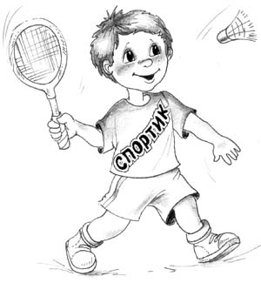
УКАЗ.
пусть осенние деньки
прочь прогонят скуку, лень!
указом праздник открываем,
Неделю здоровья объявляем!

На Неделе Здоровья разрешается:
- Быть здоровыми
- Веселыми
- Дружными
- Ловкими
- Дружить со спортом, водой, мылом, расческой, зубной щеткой.
Запрещается:
- Ходить с грязными руками, в неопрятной одежде, не чистить зубы, плакать, хныкать, ссориться и драться.

